Министерство образования Республики Беларусь

Учреждение образования
«Белорусский государственный университет
информатики и радиоэлектроники»

ФАКУЛЬТЕТ ИНФОРМАЦИОННЫХ ТЕХНОЛОГИЙ И УПРАВЛЕНИЯ

Кафедра интеллектуальных информационных технологий

Отчет

По дисциплине: Средства и методы защиты информации в интеллектуальных системах
На тему: Межсетевое экранирование

Выполнили: Политыко Илья Андреевич,
321701

Проверил: Сальников Даниил Андреевич

Минск 2025

Лабораторная работа №7
Цель: изучить и опробовать на практике возможности криптографической библиотеки OpenSSL

Индивидуальные задания:
1) Установить OpenSSL на виртуальную машину (или рабочую версию ОС Windows 7/8/10 пользователя) и ознакомиться с возможностями библиотеки.
2) Выполнить тестирование скорости выполнения различных алгоритмов шифрования.
3) Создать криптографические ключи. Выбрать несколько произвольных файлов и выполнить:
а) шифрование (зашифрование и расшифрование) посредством различных симметричных алгоритмов;
б) шифрование (зашифрование и расшифрование) посредством различных асимметричных алгоритмов;
в) хэширование различных файлов различными алгоритмами (обязательно md5 и sha1).
4) Создать самоподписанный сертификат X509. Изучить состав сертификата и назначение его компонентов.
5) Оформить отчет. В отчет поместить:
а) результаты тестирования производительности;
б) времена шифрования (выполнить сравнительную оценку скорости шифрования DES и AES, AES и RSA, объяснить полученные результаты);
в) полученные хэш значения;
г) сертификат с описанием его компонентов.

Теория
OpenSSL – криптографическая библиотека с открытым исходным кодом.
OpenSSL используется практически всеми сетевыми серверами для защиты передаваемой информацией, т.к. поддерживает большое количество различных алгоритмов и форматов представления данных

Ход работы
Протестируем алгоритм AES:
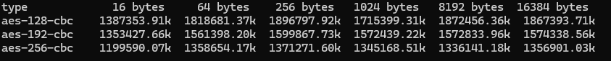
Рисунок 1. Тестирование алгоритма AES
Как можно заметить, с размером блока увеличивается количество данных, обрабатываемое в секунду. Это связано с тем, что при меньшем размере блока приходится тратить больше производительности на более частый вызов функций и организацию шифрования.

Протестируем алгоритм RSA:
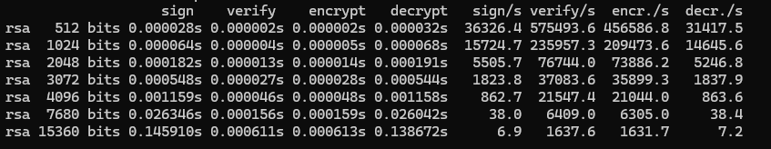
Рисунок 2. Тестирование алгоритма RSA
Строки указывают на размер ключа RSA. Значения столбцов указаны в таблице ниже.
Поле | Значение
sign | Время подписи одного блока данных (в секундах)
verify | Время проверки подписи (в секундах)
encrypt | Время шифрования блока данных (в секундах)
decrypt | Время расшифровки (в секундах)
sign/s | Сколько операций подписи можно выполнить за 1 секунду
verify/s | Сколько проверок подписи можно выполнить за 1 секунду
encr./s | Сколько операций шифрования за 1 секунду
decr./s | Сколько операций расшифровки за 1 секунду

Основное предназначение алгоритма RSA – зашифровывать небольшие объёмы данных, такие как ключи, например. Поэтому основная закономерность, которую можно выявить – скорость алгоритма падает с увеличением размера ключа. Для большинства случаев используется размер ключа в 2048 бит, в то время, как всё, что выше, используется лишь в приложениях, где необходима повышенная безопасность и редко в обычных случаях.

Протестируем алгоритм DES:
Рисунок 3. Тестирование алгоритма DES
Столбцы означают размер блока, в то время как строки применяющийся алгоритм.
Можно заметить, что алгоритм DES-CBC показал везде нули. Это может быть связано с тем, что алгоритм устарел и был либо отключён в библиотеке, либо не поддерживается моей версией SSL.
При сравнении алгоритма с AES, он проигрывает по скорости, потому что алгоритм AES был разработан для более современных систем с учётом их мощностей и архитектур. Поэтому в настоящее время алгоритм DES является медленным и небезопасным по сравнению с AES.
В сравнении с AES, RSA работает значительно медленнее при обработке данных, т.к. его применяют преимущественно для шифрования небольших объёмов информации, например, при обмене ключами, а не для больших файлов. Причина в том, что асимметричное шифрование RSA требует сложных математических операций с большими числами и возведения в степень, которые выполняются медленнее, чем быстрые побитовые преобразования, используемые в AES.

Создание криптографических ключей

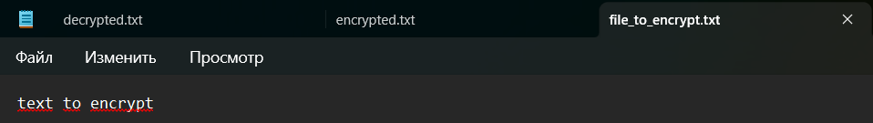
Рисунок 4. Файл для шифрования симметричным ключом
Рисунок 5. Зашифрованная симметричным ключом строка
Рисунок 6. Расшифрованная строка
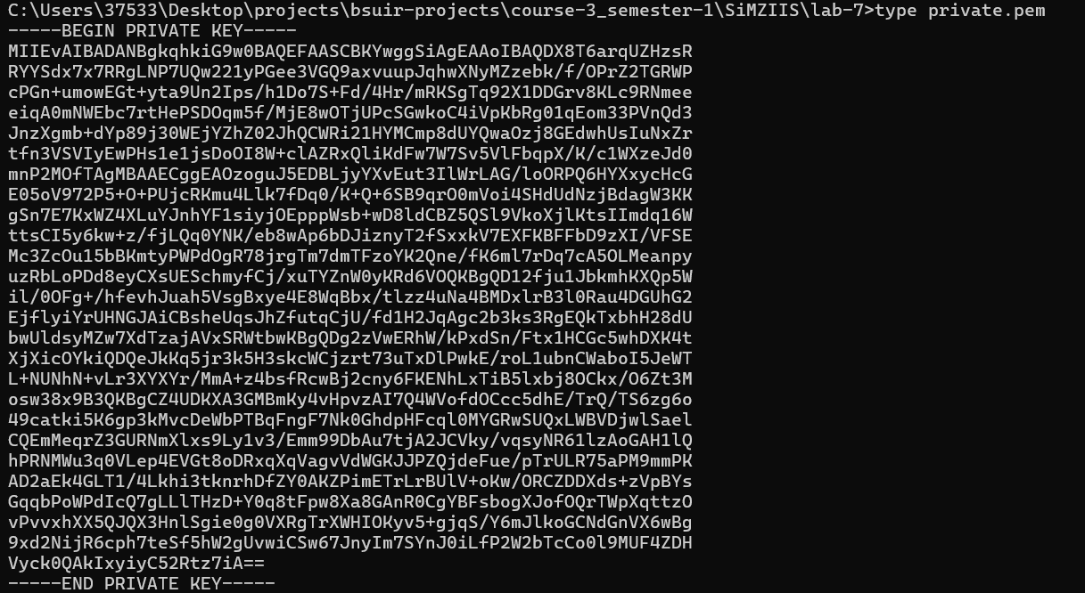
Рисунок 7. Приватный ключ

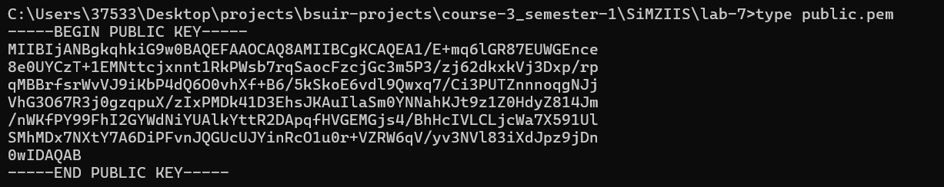
Рисунок 8. Публичный ключ

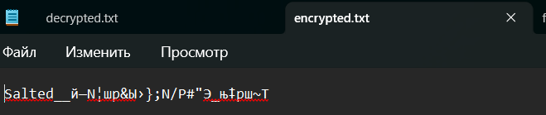
Рисунок 9. Зашифрованный асимметричным алгоритмом текст

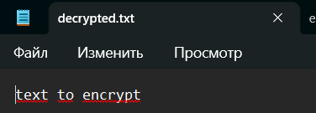
Рисунок 10. Расшифрованная строка

Рисунок 11. Хэш файла алгоритмом md5
Рисунок 12. Хэш файла алгоритмом sha1.
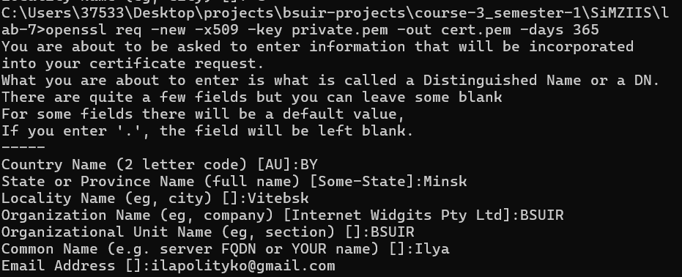
Рисунок 13. Создание сертификата

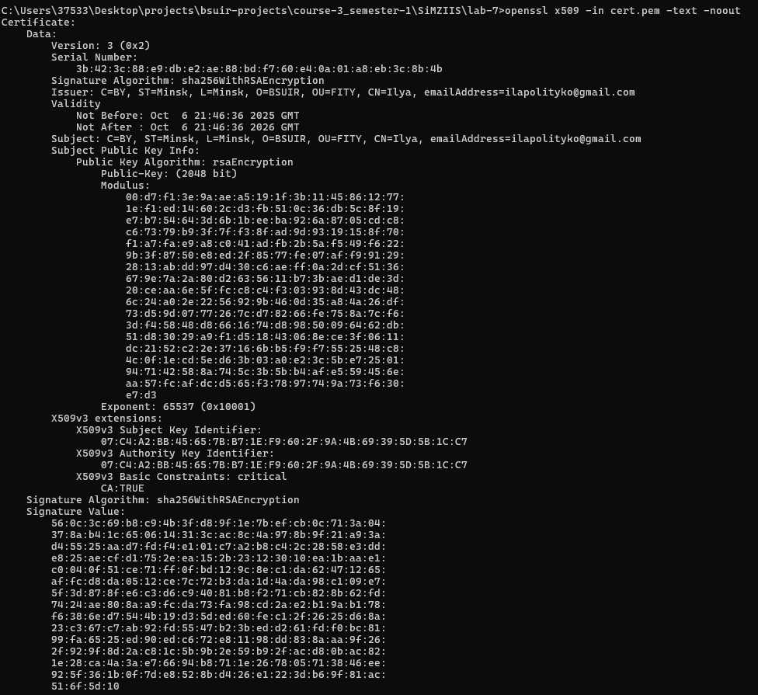
Рисунок 14. Сертификат
Компонент состоит из следующих компонентов:
Version — версия сертификата (обычно v3).
Serial Number — уникальный номер сертификата.
Signature Algorithm — алгоритм подписи (например, sha256WithRSAEncryption).
Issuer — информация об издателе (для самоподписанного сертификата = владелец).
Validity
- Not Before — дата начала действия сертификата.
- Not After — дата окончания действия.
Subject — информация о владельце (CN, O, C и др.).
Subject Public Key Info — публичный ключ и алгоритм.
Extensions (для v3 сертификатов)
- Key Usage — допустимые операции ключа (шифрование, подпись).
- Extended Key Usage — конкретные задачи (TLS, email).
- Subject Alternative Name (SAN) — альтернативные имена домена.
Signature — цифровая подпись, подтверждающая целостность сертификата.

Вывод
В ходе выполнения работы мы изучили криптографическую библиотеку OpenSSL: узнали какие алгоритмы шифрования она поддерживает, оценили скорость выполнения нескольких алгоритмов и выполнили сравнительную оценку различных алгоритмов шифрования. Также мы на практике использовали зашифровали и дешифрование данных с помощью OpenSSL библиотеки, а также подписали сертификат X.509 и изучили его компоненты и их назначение.

